电能质量在线监测装置

使 用 说 明 书

保定市华航电气有限公司

第一章 概 述

1.1 综述
理想的电力系统向用户提供的应该是一个恒定工频的正弦波形电压，而随着电力电子技术的发展，直流输电、大功率单相整流技术在工业部门和用电设备上被广泛应用，如大功率可控硅器件、开关电源、变频调速等，这些典型非线性负荷将从电网吸入或注入谐波电流，从而引起电网电压畸变，使电网波形受到污染，供电质量恶化，附加损失增加，传输能力下降，成为影响电能质量的重要因素。
在电网中，三相负荷不平衡、电力系统谐振接地等会产生负序，大功率整流和非线性设备等会产生谐波。负序和谐波严重影响了供电质量，它们首先影响了电力设备安全运行。谐波可能引起谐振，谐振高压加在电容器两端，因为高次谐波对电容器阻抗很小，所以电容器易过负荷而击穿；高次谐波电流流入变压器，铁芯损耗增加；高次谐波电流流入电动机，不仅铁芯损耗增加，而且使转子发生振动，严重影响加工质量；高次谐波使保护设备误动作，使系统损失加大；高次谐波使电力系统发生电压谐振，在线路上引起过电压，会击穿设备绝缘。负序和谐波对发电机不仅有热效应，产生局部发热，而且会使发电机组产生振动，并伴有噪音，严重威胁机组的安全稳定运行。
本公司生产的电能质量监测装置采用先进的32位DSP处理器，是具有高速采样、计算、分析、统计、通讯和显示等功能相结合的电能质量监测设备。可实时监测电网的高达63次的谐波含有率、谐波总畸变率、三相电压不平衡度、闪变、电压偏差、电压波动、频率、各次谐波有功功率、无功功率、真功率因数、相移功率因数、真有效值、正负序等电能质量指标。

1.2 装置功能特点
电能质量在线监测装置，是我公司在研究总结国内外电能质量监测装置特点和实践经验基础上，严格按照国家颁布的相关技术标准，自主设计开发的新一代嵌入式电能质量在线监测产品。
1.2.1 装置特点
装置硬件平台具有如下主要特点：
1） 采用TI 公司32 位DSP 为核心，具有强大的数据处理能力和逻辑、控制能力，核心硬件处于国内先进水平；
2） 采用国际先进的嵌入式实时操作系统作为软件平台，全部软件采用高级语言编程，保证了系统的高可靠性和高移植性；
3） 数据采集通道采用单通道单A/D 设计，通道独享一个16 位并行A/D，完全同步采样，精度更高、速度更快；
4） 大容量的存储空间，满足电能质量监测装置对数据存储的要求，实时数据掉电不丢失；
5） 采用锁相环技术，防止了在电力系统频率变化时对监测指标的影响，防止了频率”泄漏”；
6） 采用了四层印刷电路板（PCB）和SMT 工艺、继电保护装置常用的”背插式”结构；
1.2.2 装置功能
装置除具有常规的电能质量稳态指标的监测外，还对电能质量的暂态扰动，主要是电压的骤升、骤降进行监测和记录，具有较强的实用性。装置主要具有以下功能：
1） 基本测量量
电网频率；电压、电流有效值；总的有功、无功功率、功率因数。
2） 基本监测指标
a) 三相基波电压、电流有效值，基波功率、功率因数、相位等；
b) 电压偏差；
c) 频率偏差；
d) 三相电压不平衡度、三相电流不平衡度、负序电压、电流；
e) 谐波（2～63次）。包括电压、电流的总谐波畸变率、各次谐波含有率、幅值、相位；
各次谐波的有功、无功功率等；
3） 高级监测指标
a) 间谐波；
b) 电压波动、闪变；
c) 电压骤升、骤降、短时中断；
4） 显示功能
装置面板上带有大屏幕LCD显示器，以图形方式显示主要电能质量监测指标的实时数据。
5） 设置功能
可对装置硬件时钟进行设置，对监测参数进行设置、修改和查看，并设有密码保护。
6） 记录存储功能
可对基本监测指标和高级监测指标实时保存，统计时间间隔可设置，3Min数据（保存最大值、最小值、平均值、95％概率大值中的一项）在装置上最长保存时间为 1年以上，之后按”先进先出”原则更新。
7） 统计功能
装置具有对主要监测指标的在线统计功能，可统计一个时间段内监测指标的最大值、最小值、平均值、95％概率大值等。
8） 通讯功能
装置提供多种通讯接口方式，实现监测数据的实时传输或定时提取存储记录，可通过工业以太网接口与远方电能质量管理中心通讯，也可通过RS232C/RS485接口与远方通讯。
9） GPS 对时功能
装置具有GPS硬对时接口，可以接受IRIG-B码对时，保持与远方管理中心的时钟一致。
10）暂态事件触发录波功能
可根据客户要求设定事件触发限值，记录事件触发前、后实时数据并保存，并保存有事件日志以供查询。

1.3 电能质量分析软件功能特点
电能质量分析管理软件是一款专业的电能质量数据、报表图形分析处理的专业软件，该软件结合我国电能质量相关标准和国际IEC相关标准设计，软件采用C++环境开发，能够满足绝大多数电网电能质量监测管理的需求，电能质量分析管理软件均有客户端(C/S版)和浏览器(B/S版)两种，根据客户要求进行配置。
软件具有如下特点：
1） 采用面向对象的编程方法，对功能进行模块化设计，使用独特的内存数据库管理机制，从而实现快速实时响应。
2） 完全采用链表、矩阵、映射等先进数据结构定义，保持了系统良好的可扩展性。
3） 进程间采用Socket 网络通讯方式，各进程既可在同一台计算平台上运行，也可在网络上的不同计算平台上分布运行。
4） 线程、进程间分层检测监督下级线程、进程运行状态，自动注销和重新启动失效的线程、进程，保证系统的安全可靠。
5） 完善的系统信息记录功能。全面记录客户机、服务器、通讯程序等重要程序的启动、运行、退出状态的均有信息提示和事件，能帮助运行人员在计算机系统发生异常情况下及时找到出问题的模块，同时可以作为网络运行安全、稳定的参考信息。通过固定的历史表格可以记录一段时间的统计数据和实时数据。（时间段可以进行设置）
6） 用户权限化管理，不同的用户拥有不同的操作权限。
7） 拥有的C/S（客户机/服务器）和B/S（浏览器/服务器）两种系统模式：C/S 系统在逻辑上将功能分块，服务器系统（Server）完成所有与数据库相关的操作和客户机系统（Client）用于数据库修改、数据分析、图形显示、生成PQDIF 文件、生成报表等操作；B/S 系统依靠服务器强大的功能实现与数据库相关的操作和数据分析、生成PQDIF 文件、生成报表等功能，通过浏览器以WEB 浏览的方式访问服务器，完成图形显示、浏览打印报表等应用工作。

1.4 系统应用方案
整个网络分为采集单元、变电站监测层和上级监测层三个部分。采集单元为监测终端，通过以太网将数据传送至当地监控系统。用户可通过上级监测层和当地监控系统进行管理。

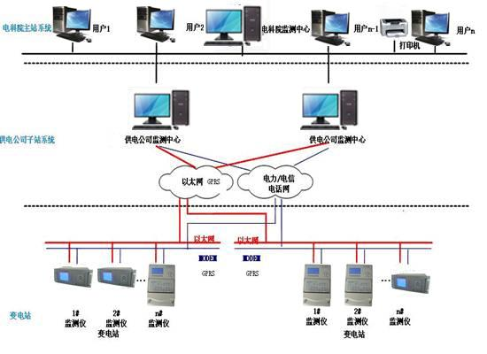

第二章 主要技术指标

2.1工作电源
交流：220V±10% ；50Hz±0.5Hz；谐波畸变率不大于15％
直流：220V±10%，纹波系数不大于5%

2.2电流信号输入
输入方式：电流互感器输入；
额定值In：5A/1A；
测量范围：AC 200mA～5A或AC 50mA～1A；
功率消耗：不大于0.5VA/路；
过载能力：1.2In 连续工作；
2In 允许1s。

2.3电压信号输入
输入方式：电压互感器输入；
额定值Un：57.7V/100V；
测量范围：AC 0.5V～120V；
功率消耗：不大于0.5VA/路；
过载能力：1.3Un 连续工作；
1.4 Un 允许1s。
输入阻抗：大于100kΩ。

2.4开关量输出
工作电压：AC220V/DC30V；
输入方式：空接点或有源接点；

2.5 监测指标精度
1） 电压、电流：0.2%；
2） 功率、功率因数：0.5%；
3） 频率偏差：0.01Hz；
4） 电压偏差：0.2%；
5） 三相电压不平衡：0.2%；
6） 三相电流不平衡：0.5%；
7） 谐波：符合GB/T 14549-1993 中附录D 中的A 级要求；
8） 间谐波：参照/T 14549-1993 附录D 中对谐波要求的A 级；
9） 闪变：5％；
10） 电压波动：5％。

2.6 通讯接口
1） 以太网
接口速率：10/100M 自适应；
接口类型：100Base—T；
支持TCP/IP，FTP 协议；
2） RS232C/485 接口
接口速率：RS232C——300～115200bps，RS485——300～19200bps；
带光电隔离。

2.7 GPS 对时接口(选配)
装置接口： IRIG-B码对时。

2.8 执行标准
- 《GB/T 15945-2008 电能质量 电力系统频率允许偏差》
- 《GB 12325-2008 电能质量 供电电压允许偏差》
- 《GB/T 15543-2008 电能质量 三相电压允许不平衡度》
- 《GB/T 18481-2001 电能质量 暂时过电压和瞬态过电压》
- 《GB/T 14549-93 电能质量 公用电网谐波》
- 《GB 12326-2008 电能质量 电压波动与闪变》
- 《GB 24337-2009 电能质量公用电网间谐波》
- 《电能质量测试分析仪检定规程》
- 《GB/T 19862-2005电能质量监测设备通用要求》

2.9 环境
正常工作温度：-10℃～+55℃；
极限工作温度：-20℃～+65℃；
相对湿度:5％～95％；
大气压力：86kPa～106kPa；
海拔：可达3000 米；
防护等级：IP50。

第三章 机械结构及电气安装

3.1 外形尺寸图
装置为嵌入式安装方式，可以集中安装于控制室的屏或柜上，也可分散安装于开关柜上。
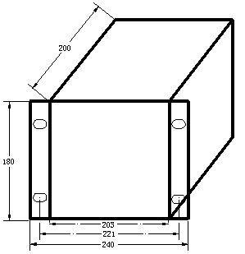

3.2 电气安装
3.2.1 典型电气接线示意图
三相三线电压电流经互感器接入方法，按下图方式进行 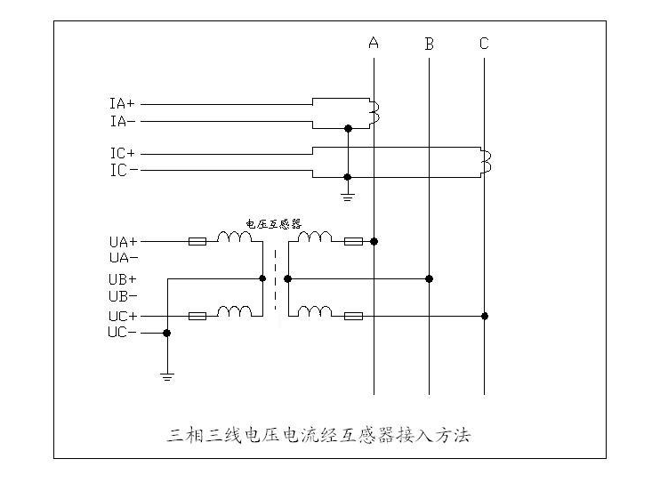
三相三线电压电流经互感器接入方法
三相四线电压电流经互感器接入方法，按下图方式进行接线：
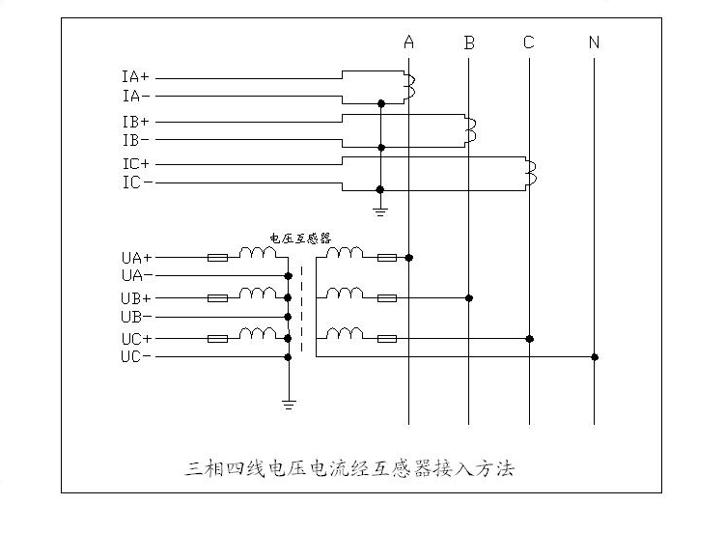
三相四线电压电流经互感器接入方法
3.2.2 模拟量输入回路
装置用交流电流回路必须用可靠压接的不小于2.5mm²的带色标的导线连接至屏柜的电流输入端子处，装置端子上的螺丝必须有弹簧垫圈并拧紧，以防止交流电流回路开路；交流电压回路必须用可靠压接的不小于1.5mm²的导线连接至屏柜的电压输入端子处。
注意：在装置投入运行前，必须仔细检查装置的交流电流、电压输入回路的接线是否正确，尤其是交流电流回路的所有端子必须接触可靠，防止电流回路开路而产生危险的高压，危及人身安全！
3.2.3 通讯网络的连接
装置适用于电力系统各电压等级变电站和工矿企业变电站，网连接构成通讯网络。本装置可通过专用的屏蔽网络连接线按照国际通用的EIA/TIA 568B 标准接入网络交换机后组网。以太网连接线的两个端头都需按照EIA/TIA 568B 标准制作，其接线示意如图16 所示。
1 橙白
2 橙
3 绿白
4 蓝
5 蓝白
6 绿
7 棕白
8 棕
图16 EIA/TIA 568B 标准接线图

第四章 人机界面

4.1 电能质量监测装置
电能质量监测装置采用320×240的3.8寸液晶，显示15行每行20个汉字；共有六个按键。

4.1.1 功能键盘
【↑】：向上移动光标，选择所需操作项目
【↓】：向下移动光标，选择所需操作项目
【→】：向右移动光标，选择所需操作项目
【←】：向左移动光标，选择所需操作项目
【确认】：实现进入主菜单、菜单选择确认、进入数值修改或确认数值修改功能
【返回】：退出目前显示菜单，返回上级菜单，或者取消输入

4.1.2 菜单主界面

电能质量监测仪
V3.0

4.1.3 主要菜单操作说明
在主界面下，按【确认】键，进入装置功能主菜单显示界面，选择好菜单项按【确认】键进入相应菜单的操作。主菜单项有5项：实时数据、参数设置、事件查看、其他功能、曲线查看。

主 菜 单

实时数据 参数设置

事件查看 其他功能

曲线查看

4.1.4 实时数据
实时数据
1.基本数据 2.谐波畸变率
3.谐波电压 4.间谐波电压
5.谐波电流 6.间谐波电流
7.谐波有功 8.电压电流不平衡度
9.谐波无功 10.电压波动与闪变

按【确认】键进入菜单操作，同时跳入1.基本数据栏，选择好相应栏目后，按【确认】键进入相应数据显示，按【返回】键返回上级菜单。

基本数据
电压有效值、电流有效值 ：
Ua: xxx.xxV Ia: xx.xxxA
Ub: xxx.xxV Ib: xx.xxxA
Uc: xxx.xxV Ic: xx.xxxA
基波电压 基波电流 相移功率因数
Ua1: xxx.xxV Ia1: xx.xxxA XCosa:0.000
Ub1: xxx.xxV Ib1: xx.xxxA XCosb:0.000
Uc1: xxx.xxV Ic1: xx.xxxA XCosc:0.000
真有功功率 真无功功率 功率因数
Pa: xxx.xxV Qa: xx.xxxA Cosa:0.000
Pb: xxx.xxV Qb: xx.xxxA Cosb:0.000
Pc: xxx.xxV Qc: xx.xxxA Cosc:0.000

4.1.5 参数设置

参数设置

1.地址设置 4.变比设置
2.时间设置 5.电能质量限值设置
3.通讯设置 6.数据时间间隔设置

按【确认】键跳入1.地址设置栏，选择好相应栏目后，按【确认】键进入相应操作，按【返回】键返回上级菜单。
- 地址设置 2、时间设置
时间设置

日期：xx年xx月xx日
时间：xx时xx分xx秒

1、光标闪烁时，按上下键选择设置项
2、按确认键光标停闪，进入设置状态
3、加减键改变数值，右键选择设置项
4、完成设置，按确认键光标再次闪烁
5、按返回键可退出，返回至上级界面

地址设置

地区码:xxxx
终端ID:xxxx
1、光标闪烁时，按上下键选择设置项
2、按确认键光标停闪，进入设置状态
3、加减键改变数值，右键选择位数
4、完成设置，按确认键光标再次闪烁
5、按返回键可退出，返回至上级界面

3、通讯设置 4、变比设置
通讯设置

通讯端口: xx
波特率: xxxxx
校验位: 无

1、光标闪烁时，按上下键选择设置项
2、按确认键光标停闪，进入设置状态
3、光标停闪时，按上下键可改变数值
4、完成设置，按确认键光标再次闪烁
5、按返回键可退出，返回至上级界面

变比设置

电压等级: xxKV
CT变比: xx

1、光标闪烁时，按上下键选择设置项
2、按确认键光标停闪，进入设置状态
3、光标停闪时，按上下键可改变数值
4、完成设置，按确认键光标再次闪烁
5、按返回键可退出，返回至上级界面
注：变比中电压为测量线路的电压等级；

CT变比为测量线路比值

5、电能质量限值设置（默认状态为10KV国标限值） 6、数据时间间隔设置
数据时间间隔设置
统计数据: **分钟

帮助:1、光标闪烁时，按上下键选择设置项
2、按确认键光标停闪，进入设置状态
3、光标停闪时，按上下键可改变数值
4、完成设置，按确认键光标再次闪烁
5、按返回键可退出，返回至上级界面

电能质量限值设置
电压总畸变率限值: 4.00%
奇次谐波含有率限值:3.20%
偶次谐波含有率限值:1.60%
不平衡度限值：短时:02.00％ 正常:04.00%
电压偏差限值：上限:+7% 下限:+7％
频率偏差限值：上限:+0.20 下限:+0.20
闪变超标限值： Pst:0.800 Plt:0.600
IEEE标准：
骤升:110% 骤降:090% 短时中断:010%

4.1.6 暂态事件查看

事件查看

1.暂态事件

- 暂态事件
暂态事件
1.发生时间：xx-xx-xx xx:xx:xx
x相电压暂降
极值：xx.xxV
持续时间:xxxxxxm
2. 发生时间：xx-xx-xx xx:xx:xx
x相电压暂降
极值：xx.xxV
持续时间:xxxxxxm

4.1.7 其他功能

其他功能

1.参数显示 2.启动记录

按【确认】键进入菜单操作，同时跳入1.参数显示栏，选择好相应栏目后，按【确认】键进入相应数据显示，按【返回】键返回上级菜单。

- 参数显示 2、启动记录
启动记录
启动01: xx年xx月xx日 xx时xx分xx秒
启动02: xx年xx月xx日 xx时xx分xx秒
启动03: xx年xx月xx日 xx时xx分xx秒
启动04: xx年xx月xx日 xx时xx分xx秒
启动05: xx年xx月xx日 xx时xx分xx秒
启动06：xx年xx月xx日 xx时xx分xx秒
启动07：xx年xx月xx日 xx时xx分xx秒
启动08：xx年xx月xx日 xx时xx分xx秒
启动09：xx年xx月xx日 xx时xx分xx秒
启动10：xx年xx月xx日 xx时xx分xx秒

参数显示
终端地址: 地区码：xxxx 终端ID：xxxx

终端接线方式: 三相x线制
电压等级：xxKV
CT变比：xx
通讯口0：波特率 9600 无校验
通讯口1：波特率 115200 无校验
终端时间:xxxx年xx月xx xx时xx分xx秒

4.1.8 曲线查看

图形查看

1.实时电压波形 2.实时电流波形
3.电压电流矢量 4.谐波电压频谱
5.谐波电流频谱 6.谐波功率频谱

按【确认】键进入菜单操作，同时跳入1.实时电压波形栏，选择好相应栏目后，按【确认】键进入相应数据显示，按【返回】键返回上级菜单。
4.1.9 仪器IP地址设置
当电能质量监测需要多台仪器联网时，必须对单台设备的IP进行设置，此时仪器连接电脑，输入出厂IP设置，一般为192.168.1.13到192.168.1.15，进入以下界面，密码为88888
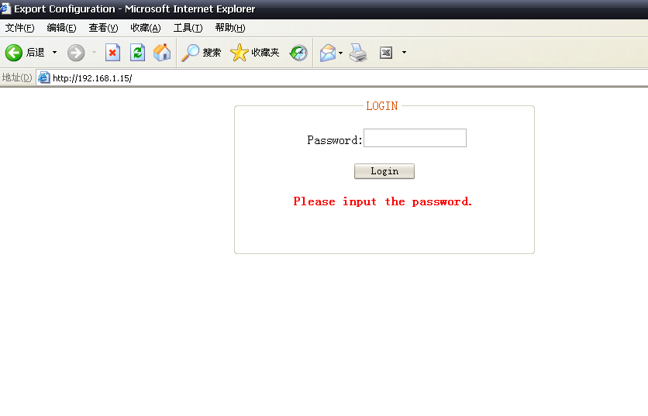

界面进入后如下，进行选择SYSTEL INFO进行IP地址设置，其它菜单谨慎设置，以免影响系统功能。
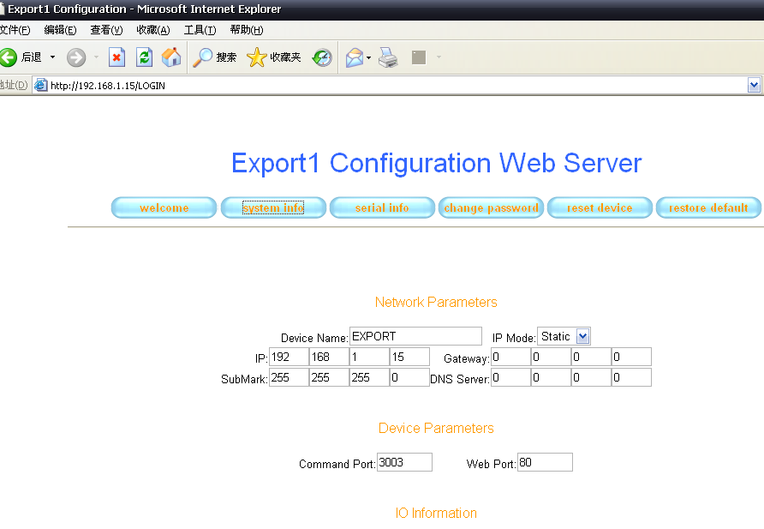

第五章 电能质量分析管理软件

5.1 软件概述
电能质量分析管理软件是一款专业的电能质量数据、报表图形分析处理的专业软件，该软件结合我国电能质量相关标准和国际IEC相关标准设计，软件采用C++环境开发，能够满足绝大多数电网电能质量监测管理的需求，电能质量分析管理软件均有客户端(C/S版)和浏览器(B/S版)两种，根据客户要求进行配置。

5.2 运行界面
双击文件中的“”图标，电脑屏幕出现分析软件的主界面，如下图：

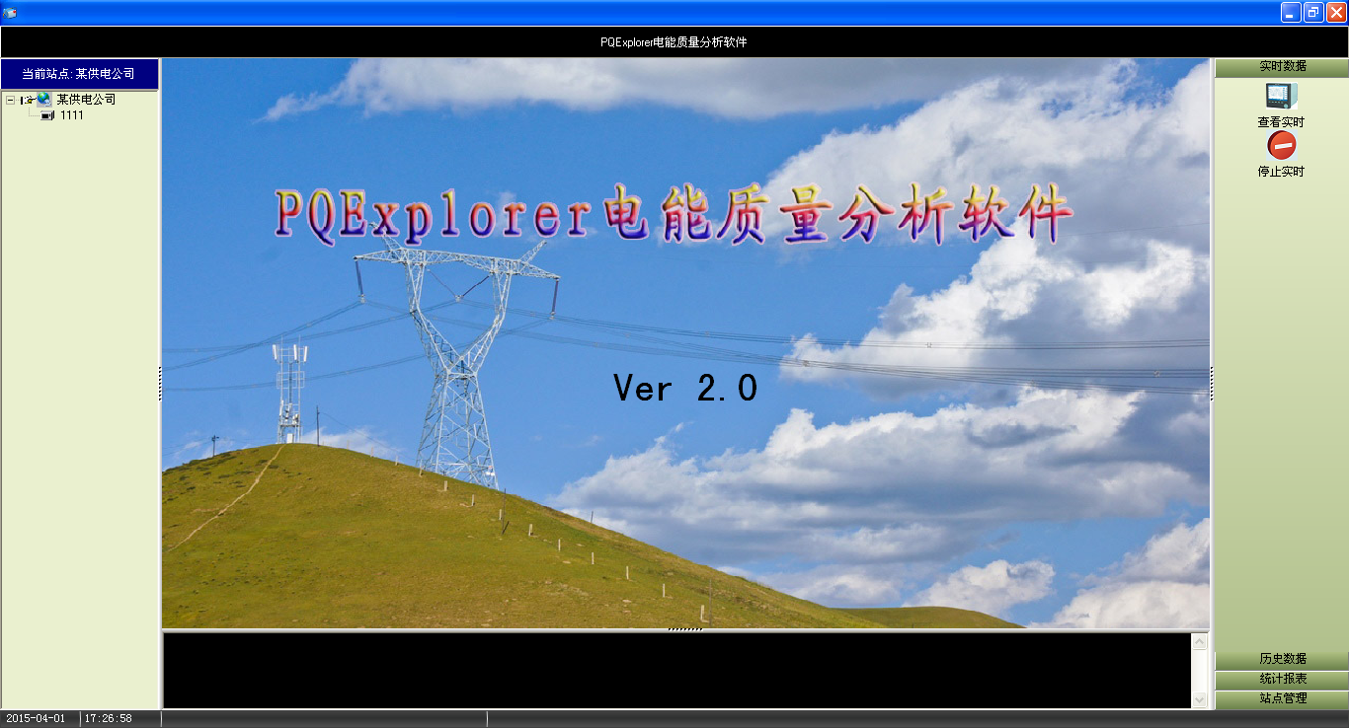

在主界面的左侧有用户设置的相应的站点信息；右侧有“实时数据”、“历史数据”、“统计数据”、“站点管理”四个主菜单，每个菜单下都有相应的子菜单项。

5.3 站点管理
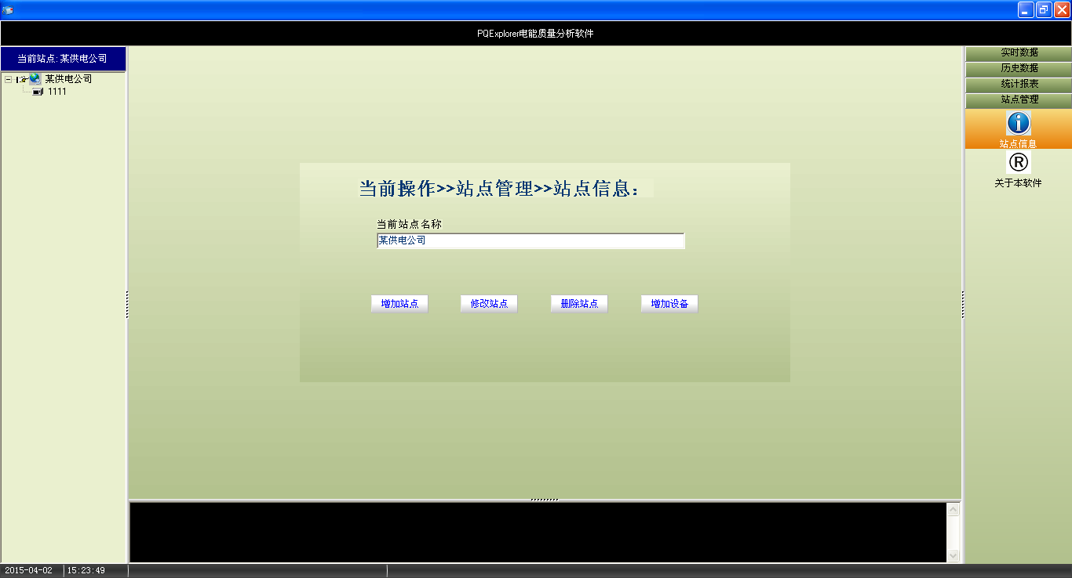
点击“站点管理”，用户填写站点信息和设备信息，如站点添加写为“保定供电局”，点击“确认增加”按钮，左侧站点信息会变成相应的站点，点击“增加设备”页面跳转到如下图：
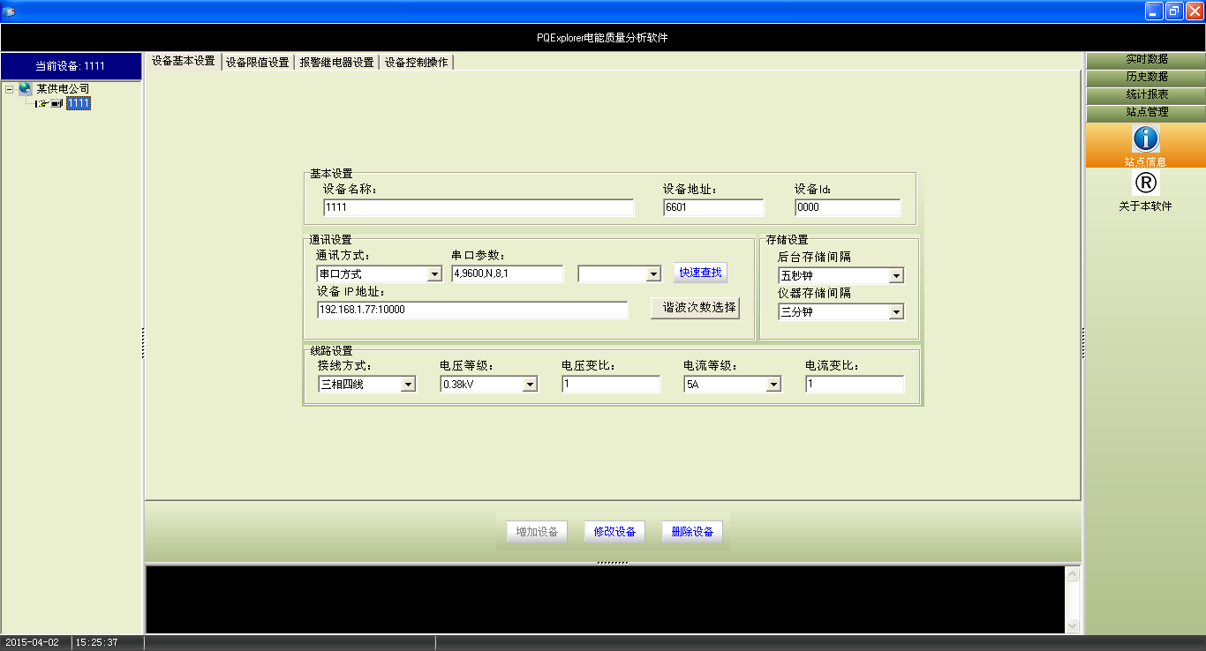
添加设备信息以及相应的变比、存储间隔设置，完成后点击“增加设备”按钮，这样就把站点设置完成了，左侧站点信息出现对应的设备信息。

5.4 实时数据
单击“实时数据”菜单后选中要查看的设备信息，进入后点击“查看实时”页面跳转到如下图：
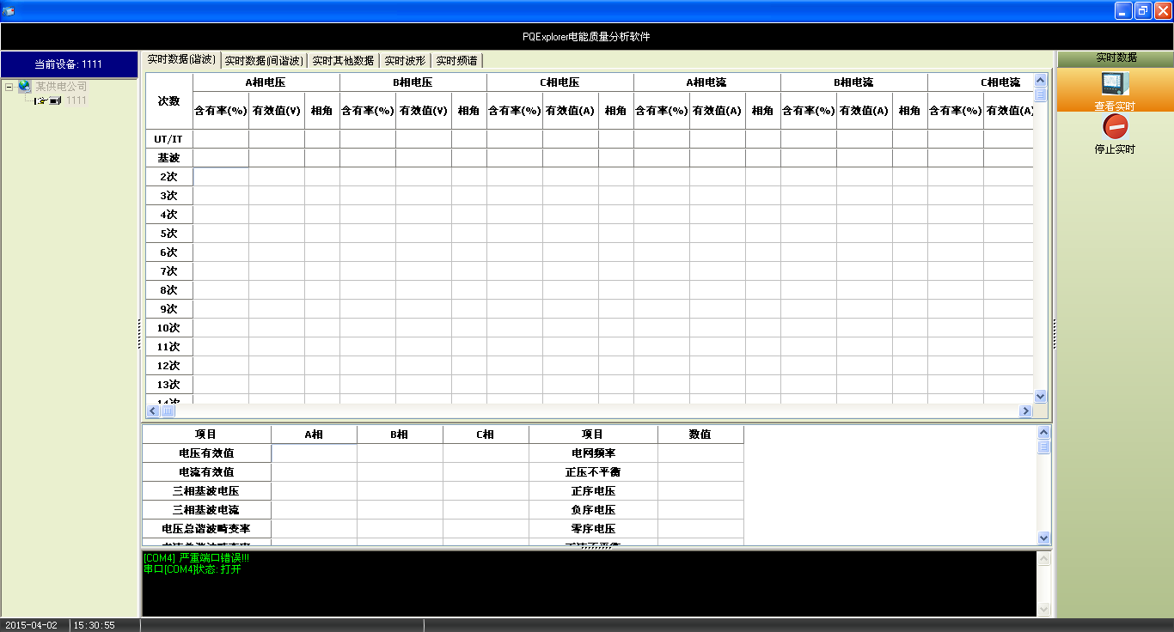

在此界面可以实时的显示各次谐波（分析软件到63次）、实时间谐波、各相角、实时波形、实时频谱、电压电流有效值、三相基波电压电流、电压电流总谐波畸变率、三相电压波动、长/短时间闪变、真有/无功功率、基波有/无功功率、谐波有/无功功率、功率因数等功能。

5.5 历史数据
单击“历史数据”菜单，进入后分别为“查看历史、查看趋势、调历史数据”三个子菜单，点击“查看历史”菜单页面跳转到如下图：
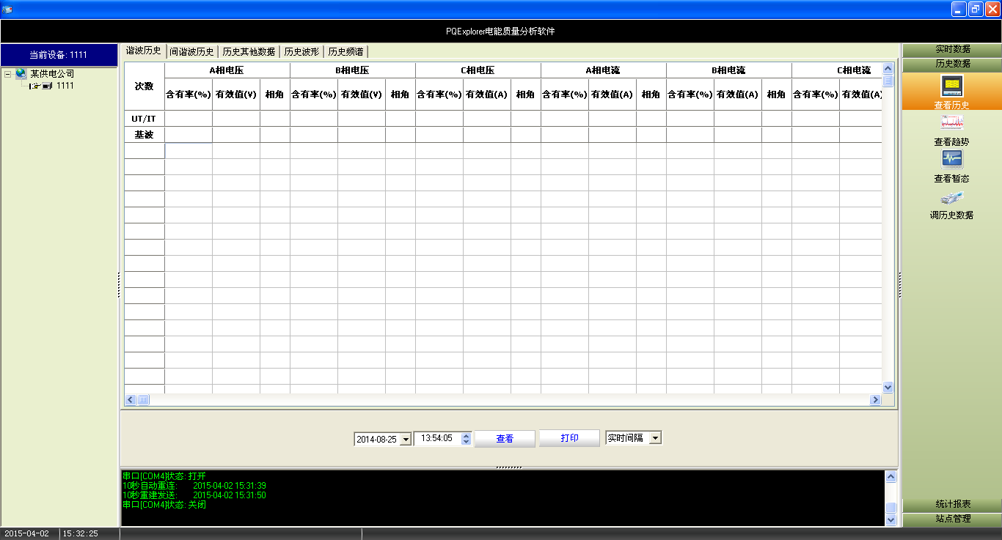
用户可以根据时间段来查看对应的历史数据，也可以对此数据进行打印。用户在单击“调历史数据”子菜单页面跳转为如下图：
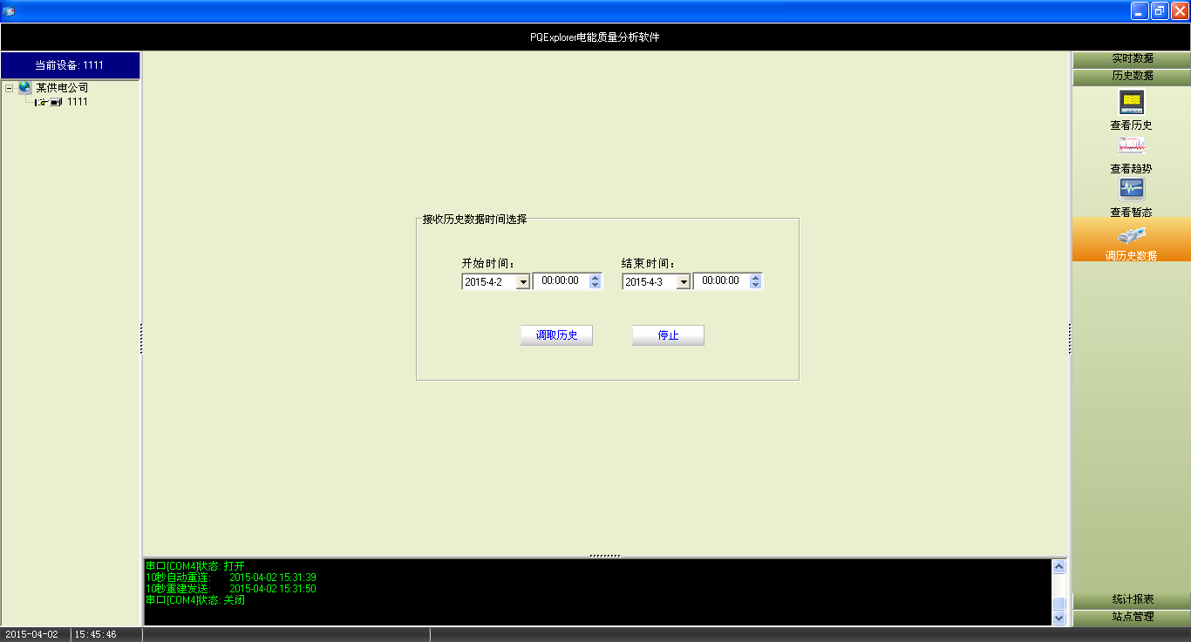
用户可以根据时间段来调取对应的历史数据进行查看分析和曲线分析

5.6 统计报表
单击“统计报表”子菜单，进入点击“生成报表”按钮，页面跳转到如下：
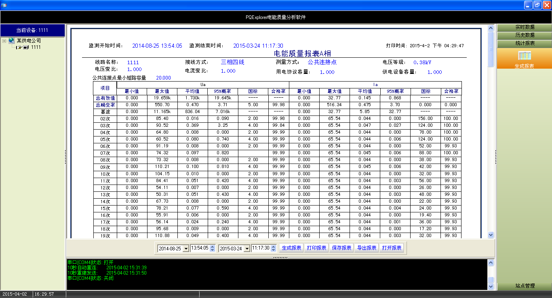
选择线路后，确定查看时间段，用户可以生成报表、打印报表、保存报表（存为“*.rpt”格式）、导出报表（可以存为“PFD文档*.PDF、文档*.doc、网页文件*.html、Excel文件*.xls、CVS文件*.cvs”）、打开报表(打开用户原有的保存报表)。

第六章 设备维护与维修

6.1 维护
◆本仪器的显示屏为液晶屏，请勿用力按压或用锐器擦划。
◆本仪器属精密测量设备，请勿摔碰。

6.2 保修期
从用户购买之日起，提供为期一年的保修服务，保修责任：
◆确由厂家制造的原因导致仪器工作不正常或不能工作；
◆仪器在正常使用情况下损坏；
◆厂家按照合同要求履行异地交货时由运输过程导致的损坏。

6.3 质保期
质保卡是用户获得保修服务的凭证，请妥善保存。
凡以下原因造成的损坏，不在保修之列：
◆用户未按要求对仪器保养和维护；
◆仪器运行环境和条件不符合本手册的规定；
◆未被授权的维修和拆装。

6.4 维修
◆若仪器在保修期外出现故障，本公司亦给予维修；
◆如维修需在厂家进行，请按照再包装要求将仪器包装好后进行运输。
◆尽量使用原包装箱及包装材料。由于包装不当导致仪器在运输过程中损坏由用户负责；
◆若在保修期内，请提供质保卡备查；
◆请详细描述故障现象并随仪器一并提供。

